Συμμετοχή του 3^{ου} Γυμνασίου
στους 4^{ους} Μαθητικούς Αγώνες Νέας Ελληνικής Γλώσσας Γυμνασίων Π.Δ.Ε. Κ. Μακεδονίας

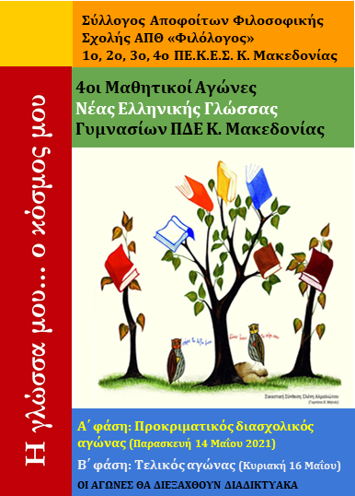

Ο Σύλλογος Αποφοίτων Φιλοσοφικής Σχολής του Αριστοτελείου Πανεπιστημίου Θεσσαλονίκης «Φιλόλογος», σε συνεργασία με το 1^{ο}, 2^{ο}, 3^{ο} και 4^{ο} ΠΕ.Κ.Ε.Σ. Κεντρικής Μακεδονίας και με την έγκριση του Υ.ΠΑΙ.Θ., διοργάνωσε για τέταρτη σχολική χρονιά Περιφερειακούς Αγώνες Γλώσσας, με τίτλο: ««Η γλώσσα μου…ο κόσμος μου»: 4^{οι} Μαθητικοί Αγώνες Νέας Ελληνικής Γλώσσας Γυμνασίων της Π.Δ.Ε. Κεντρικής Μακεδονίας». Ο διαγωνισμός διεξήχθη σε δύο φάσεις, στις 14 και 16 Μαΐου 2021.
Στους Αγώνες αυτούς, οι οποίοι λόγω των έκτακτων συνθηκών της πανδημίας διεξήχθησαν αποκλειστικά διαδικτυακά και υπό τους περιορισμούς που επιβάλλει το μέσο διεξαγωγής, κλήθηκαν να συμμετάσχουν πενταμελείς ομάδες μαθητών και μαθητριών, που εκπροσώπησαν Γυμνάσια όλων των Διευθύνσεων Δευτεροβάθμιας Εκπαίδευσης της Περιφερειακής Διεύθυνσης Εκπαίδευσης Κεντρικής Μακεδονίας.
Σκοπός της δράσης είναι να ενισχυθεί το ενδιαφέρον των μαθητών για τη νεοελληνική γλώσσα, αλλά και να διευρυνθούν οι γλωσσικοί τους ορίζοντες μέσα από ομαδοσυνεργατικές διαδικασίες. Πιο συγκεκριμένα, μέσω του διαγωνισμού επιδιώκεται η ανάπτυξη των δεξιοτήτων κατανόησης και παραγωγής γραπτού και προφορικού λόγου με την αξιοποίηση ποικίλων γραπτών και προφορικών υβριδικών ψηφιακών κειμένων.
Το 3ο Γυμνάσιο Σερρών, που συμμετείχε για τέταρτη χρονιά στον συγκεκριμένο διαγωνισμό, εκπροσωπήθηκε από την πενταμελή ομάδα που απαρτίστηκε από τις μαθήτριες: Γάκου Πασχαλία, Δεμέλκα Τριάδα- Ελένη (τμ. Γ1), Οικονόμου Φωτεινή (τμ.Γ2), Πάσχου Ελένη- Άννα και Πασχαλίδου Δέσποινα (τμ. Γ4).

Θερμά συγχαρητήρια στις μαθήτριες του σχολείου μας για τη συμμετοχή τους σε έναν τόσο δημιουργικό και ουσιαστικό για την πνευματική τους καλλιέργεια διαγωνισμό!

Υπεύθυνες για την παιδαγωγική καθοδήγηση των μαθητριών ήταν οι φιλόλογοι του σχολείου, Ζαφειροπούλου Σοφία και Καρυώτου Γιαννούλα.

